Сценарій позакласного заходу на тему :

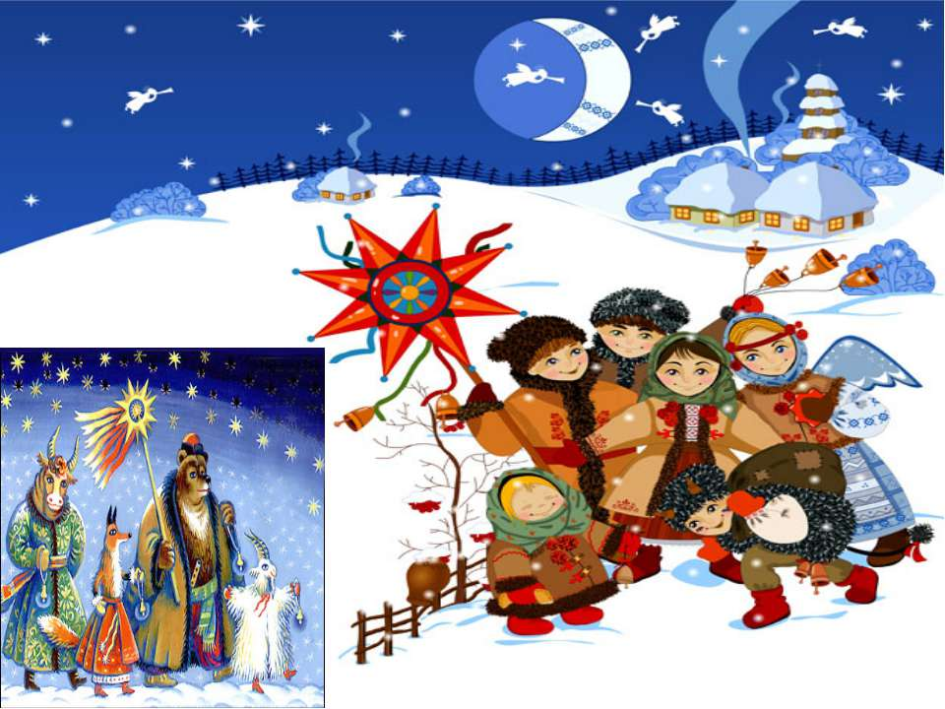***Різдвяні зустрічі***

**Мета:**

**Навчальна:** розширити та збагатити знання дітей про народні свята в Україні;

**Розвиваюча:** розвивати бажання вивчати звичаї та обряди нашого народу, їх коріння ;

**Виховна:** виховувати почуття любові і поваги до своєї Батьківщини,до традицій українського народу, бажання примножувати досягнення української культури.

**Обладнання:** презентація ,проектор, концертне обладнання, фонограми .

***Вступ***

***(На сцені стоять декорації і стіл з пирогами та ласощами. За ним сидять ведучі-господарі)***

*Вчитель:* Українські народні свята та обряди – одне з найдорожчих національних надбань.

У багатьох прикметах, прислів’ях, приказках, піснях та іграх втілилися досвід і мудрість, духовне багатство українського народу.

Сьогодні ми мандруватимемо зимовими місцями, відтворюючи деякі українські народні свята та обряди.

***Ведучий***

Зимові свята означали народження світла. В народі кажуть ,, Зима прийшла - і празників привела,,

Отже… Коли зимонька надходить,

Земля промерзає,

До діточок іде у гості свято Миколая .

***Ведучий***

Усі діти з великим нетерпінням чекають 19 грудня. На передодні свята Миколая діти пишуть до нього листи зі своїми побажаннями. У день перед святом згадують всі свої добрі і злі вчинки, зважують : чого більше. Чи буде подарунок, а чи ,можливо, різка.

***Ведучий***

В ніч на 19 грудня до кожної дитини приходить святий Миколай. І кладе

під подушку подарунки. А якщо разом з подарунком дитина отримує маленьку срібну різочку-це попереджувальний знак, дитині треба задуматись над своєю поведінкою, щоб наступного року не залишитись зовсім без подарунка.

***Ведучий***

Місяць засурмив в ріжок:

-Миколай йде до діток.!

У мішку несе багато

Подаруночків малятам.

Для Максимка є машинка,

Для Мар*янки мандаринка,

Миколайчик для Мартусі,

Сіра мишка для кицусі.

***Ведучий***

Хай Миколай у вишиванці розбудить подарунком вранці.

І принесе у твою хату добробут. Радості багато.

Розбудить приспані надії, зернятко щастя хай посіє.

Зігріє гумором, любов*ю,і принесе тобі здоров*я.

***(Виходить Миколай, говорить слова, а діти співають пісню про Миколая)***

***Ведучий***

Новий рік – одне з найдавніших і найпопулярніших календарних свят. Це, мабуть, єдина подія, яку протягом століть щорічно відзначають у всіх країнах і на всіх континентах.

Кожна сім»я встановлює новорічну ялинку, яка ще в 1700 році стала символом нового року, пишуть листа Діду Морозу і чекають на подарунки 1 січня під ялинкою.

***Ведучий***

В Україні : наші прадіди у різний час святкували новий рік і в березні, і у вересні, і у січні – та й тепер 2 рази. 1 січня за новим стилем, і 14 січня за старис.

Традиції нового року , в залежності від інших свят пішов у ногу з часом. В ніч з 31 грудня на 1 січня люди зустрічають новий рік не тільки у сімейному колі, але і разом з друзями та біля святкових ялинок у кожному місті. 1 січня парубки ходять посівати бажаючи щастя, здоров»я та добробуту в сім»ї.

Кожна сім»я встановлює новорічну ялинку, яка ще в 1700 році стала символом нового року, пишуть листа Діду Морозу і чекають на подарунки 1 січня під ялинкою.

***(На сцені стоять декорації хатини, стіл за яким сидить господар з господинею, до хати заходять посівальники та вітають з Новим Роком. Господарі частують гостів та разом виконують пісню «Під новий рік» Студія Фенікс)***

(Господарі сидять за столом)

**Ведучий.**

**6 січня** - Святий вечір (Навечір'я Різдва Христового)

За давньою традицією, належне різдвяне святкування починається ще ввечері напередодні Різдва з духовних і матеріальних приготувань. Вечір цей зветься Святим чи Свят-Вечором, або ж Навечір'ям Різдва Христового, що припадає на 6 січня.

Однак не менш важливою була завчасна й серйозна підготовка до різдвяно-новорічних обрядів. Обов'язково з пори жнив зберігали обжинкового Дідуха та відбирали пахуче сіно.

***Ведучий***

Сьогодні не снідають і обходяться без обіду. Хіба дітям, що не можуть терпіти голоду, мати дозволить дещо з'їсти, та й то лише в обідній час.

Коли вечоріє, починається готування домашнього вівтаря. Господар вносить сніп жита — «дідуха». Переступаючи поріг, він скидає шапку і вітається з господинею, ніби вперше входить до хати (***діалог ведучих).***

— Дай, Боже, здоров'я!

— Помагай Бог, — відповідає господиня, — а що несеш?

— Злато, щоб увесь рік ми жили багато! — говорить господар, зупиняючись посеред хати. Тут він хреститься і, звертаючись до родини, віншує:

— Віншую вас із щастям, здоров'ям, з цим Святим Вечором, щоб ви в щасті і здоров'ї ці свята провели та других дочекались — від ста літ до ста літ, поки нам Пан Біг назначить вік!

Повіншувавши, господар підносить «дідуха» високо над столом і ставить на покутті під образами. Далі він перев'язує «дідуха» залізним ланцюгом і кладе біля нього ярмо, чепіги від плуга і хомут. Господиня добуває із скрині нову білу скатерку і накриває 12 пістних страв.

Сім»я сідає за стіл, куштує кутю і чекає на віршувальників, які співають колядки прославляючи у них народження Христа.

***Ведучий***

7 січня – Цього дня сталася велика для всього християнського світу подія — народження Ісуса Христа у Вифлеємі (Ісус у перекладі з єврейської означає «спасіння»). Усі християни переконані, що Ісус Христос був посланий Богом на землю задля спокутування гріхів і спасіння людства. Старозавітні пророки провістили місце і час народження Спасителя світу — 5508 рік від створення світу. Отже, 7 січня — це день народження Сина Божого на землі. Від цього дня починається відлік часу.

***Ведучий***

В цей день ходять колядувати . Колядка (від латинського "календи" - назва першого дня місяця у давніх римлян) - це обрядова пісня з побажаннями багатства, доброго здоров'я, хорошого врожаю

(Співають колядки і розказують)

Добрий вечір тобі, пане господарю – радуйся! Ой радуйся земле!

Син Божий народився!\\ 2 раза.

Застеляйте столи, та все килимами – радуйся! Ой радуйся земле!

Син Божий народився!\\ 2 раза.

Та кладіть калачі з ярої пшениці – радуйся! Ой радуйся земле!

Син Божий народився!\\ 2 раза.

Бо прийдуть до тебе три празники в гості – радуйся! Ой радуйся земле!

Син Божий народився!\\ 2 раза.

А той перший празник – Рождество Христове – радуйся! Ой радуйся земле!

Син Божий народився!\\ 2 раза.

А той другий празник – Святого Василя – радуйся! Ой радуйся земле!

Син Божий народився!\\ 2 раза.

А той третій празник – Святе Водохреща – радуйся! Ой радуйся земле!

Син Божий народився!\\ 2 раза

Хай святкує з нами вся наша родина – радуйся! Ой радуйся земле!

Син Божий народився!\\ 2 раза.

**Добрий вечір люди**

Добрий вечір,люди,вашій теплій хаті,

Щоб були ви завжди щедрі і багаті.

Хай Різдво Христове вас благословляє,

Бог ся рождає.

Всім колядникам ви відчиняйте двері

І просіть до столу,до своєй вечері

Хай у вашій хаті нині все співає,

Бог ся рождає

Гарно колядуйте і святкуйте нині,

Ми бажаєм щастя вашій всій родині.

Весь наш рід великий нині освятився,

Бог народився.

***Ведучий***

Наступні великі свята припадають на 13-14 січня.

13 січня - Щедрий Вечір та свято Маланки

Внаслідок розбіжності, яка існує між Григоріанським (світським) та Юліанським (церковним православним) календарем, українці святкують Новий рік двічі в році: офіційне святкування Нового року припадає на 1 січня, а 14 січня, яке залишилося в народній традиції важливою складовою прадавнього календарного обрядового циклу українців, сьогодні носить назву Старого Нового року.

*Ведучий*

За тиждень після коляди, напередодні Нового Року (за старим стилем), - Щедрий Вечір. Це - залишок стародавнього, імовірно, дохристиянського звичаю. За християнським календарем - це день преподобної Меланії. В народній традиції обидва свята об'єднались, і тепер маємо Щедрий Вечір, або свято Меланки.

В Україні на Щедрий Вечір батько ховається від дітей за пирогами -символом щедрості, багатства і розігрують обряд:

- Мамо, а де наші тато?

- А хіба ж ви мене не бачите, діти?

- Не бачимо, тату!

- Дай Боже, щоб і на той рік ви так мене не бачили!

*Ведучий*

Тільки посідали за стіл, а під вікном уже й щедрують:

Щедрий вечір, пане господарю,

Стережи, Боже, твого товару,

Твого товару, всякого статку,

Молім Бога за отця, за матку.

Добрий вечір!

(Розігрування сценки Коза)

Ведучий

14 січня - Новий Рік за старим стилем, або свято Василя

14 січня українці святкують кілька свят. Перше - свято на честь Василія Великого, архиєпископа Кесарії Кападокійської, що в Малій Азії. Церковні джерела характеризують його як аскета, богослова і вченого, автора кодексу чернечого життя. Також Василія Великого вважали покровителем землеробства, і саме тому цього дня основною обрядовою дією було засівання осель збіжжям. У цей день , як і 1 січня ходять в кожен будинок засівати житом, пшеницею, бажаючи гарного здорв»я та врожаю у новому році.

(На проекторі відеопризентація про свято)

**Вчитель підбиває підсумки та розповідає короткі відомості про всесвітньо відому пісню «Щедрик», яку виконує зі всіма учасниками свята.**

Щедрик, щедрик, щедрівочка,

Прилетіла ластівочка,

Стала собі щебетати,

Господаря викликати:

– Вийди, вийди, господарю,

Подивися на кошару,

Там овечки покотились,

А ягнички народились.

В тебе товар весь хороший,

Будеш мати мірку грошей.

В тебе товар весь хороший,

Будеш мати мірку грошей.

Хоч не гроші, то полова,

В тебе жінка чорноброва.

Щедрик, щедрик, щедрівочка,

прилетіла ластівочка.